**Міністерство освіти та науки України  
Національний технічний університет України  
«Київський політехнічний інститут»  
Факультет прикладної математики  
Кафедра системного програмування і спеціалізованих  
комп’ютерних систем**

**Лабораторна робота №1**з дисципліни

**«Комп’ютерна електроніка»**Тема: **«Насичений транзисторний ключ»**

Виконали:

* Тіменко Антон Олександрович
* Кампов Владислав Олегович
* Михальченко Сергій Олександрович

Студенти групи КВ-32. Підгрупа №6

Перевірив(ла)________________________

**м. Київ**

**2015**

**Вхідні дані:**

|  |  |  |  |
| --- | --- | --- | --- |
| № підгрупи | $$U_{in}^{0}, B$$ | $$U_{in}^{1}, B$$ | $$I_{l}, A$$ |
| 6 | 0.07 | 4.33 | 0.024 |

$$U_{in}^{0}=0.07V$$

$$U_{in}^{1}=4.33V$$

$$I_{l}=24mA$$

$$U_{out}^{1}≥U_{in}^{1}$$

$$U_{out}^{0}≤0.12V$$

$$I_{R_{sh}}=(0.1\sim 0.3)I_{b}$$

$$U_{{BE}_{S}}=0.65V$$

$$β_{S}=10$$

$$E=5V$$

**Розрахунок:**

**Розрахуємо номінали резисторів:**

В режимі відсічки: $U_{out}=U_{out}^{1}≈U_{R_{l}}$

Для розрахунків беремо мінімальне значення $U_{out}^{1}$: $U_{in}^{1}$

$$R_{l}=\frac{U_{R_{l}}}{I_{R_{l}}}=\frac{U_{out}^{1}}{I_{l}}=\frac{4.33}{0.024}=180.417Ω$$

$$R_{l}^{*}=200Ω$$

В режимі відсічки $I_{CE}≈0$

$$R_{c}=\frac{U_{R_{c}}}{I_{R_{c}}}=\frac{E-U_{R_{l}}}{I_{CE}+I_{R_{l}}}=\frac{5-4.33}{0.024}=\frac{0.67}{0.024}=27.917Ω$$

$$R_{c}^{*}=27Ω$$

$$I_{R_{l}}^{*}=\frac{E}{R_{c}^{*}+R_{l}^{*}}=\frac{5}{27+200}=0.022026A=22.026mA$$

$$U_{R_{l}}^{*}=I_{R_{l}}^{*}*R_{l}^{*}=0.022026*200=4.405V$$

У режимі насичення: $U_{out}=U_{out}^{0}≈U_{C_{S}}$

Для розрахунків беремо максимальне значення $U_{out}^{0}$: 0.12V

$$I_{C_{S}}=\frac{U_{C_{S}}}{R_{C}}=\frac{E-U_{out}^{0}}{R_{C}}=\frac{5-0.12}{27}=\frac{4.88}{27}=0.180741A=180.741mA$$

$$I_{B_{S}}=\frac{I_{C_{S}}}{β_{S}}=\frac{0.180741}{10}=0.018074=18.074mA$$

$$I_{R_{{sh}_{S}}}=0.1*I_{B_{S}}=0.1*0.018074=0.001807A=1.807mA$$

$$I_{R_{b_{S}}}=I_{R_{{sh}_{S}}}+I_{B_{S}}=0.018074+0.001807=0.019881A=19.881mA$$

$$R_{sh}=\frac{U_{R_{{sh}_{S}}}}{I_{R_{{sh}_{S}}}}=\frac{U_{{BE}_{S}}}{I_{R_{{sh}_{S}}}}=\frac{0.65}{0.001807}=359.712Ω$$

$$R_{sh}^{*}=330Ω$$

$$R_{b}=\frac{U_{R_{b_{S}}}}{I_{R_{b_{S}}}}=\frac{U_{in}^{1}-U_{{BE}_{S}}}{I_{R_{b_{S}}}}=\frac{4.33-0.65}{0.019881}=\frac{3.68}{0.019881}=185.101Ω$$

$$R_{b}^{*}=180Ω$$

**Розрахуємо максимальну потужність розсіювання на транзисторі:**

$$P_{Q}=U_{out}*I_{C}$$

$$I_{C}=I_{R_{c}}-I_{R_{l}}=\frac{E-U_{out}}{R_{c}^{*}}-\frac{U_{out}}{R_{l}^{*}}$$

$$U_{out}=\{0.2*U_{out}^{1*}; 0.5*U_{out}^{1*}; 0.8*U_{out}^{1*}\}$$

$U_{out}=0.2*U_{out}^{1*}=0.2*4.405=0.881V$

$$I_{C}=\frac{5-0.881}{27}-\frac{0.881}{200}=\frac{4.119}{27}-\frac{0.881}{200}=0.152556-0.004405=0.148151A=148.151mA$$

$$P_{Q}=0.881*0.148151=0.131W$$

$U_{out}=0.5*U_{out}^{1*}=0.5*4.405=2.2025V$

$$I_{C}=\frac{5-2.2025}{27}-\frac{2.2025}{200}=\frac{2.7975}{27}-\frac{2.2025}{200}=0.103611-0.011012=0.092599A=92.599mA$$

$$P_{Q}=2.2025*0.092599=0.204W$$

$U_{out}=0.8*U_{out}^{1*}=0.8*4.405=3.524V$

$$I_{C}=\frac{5-3.524}{27}-\frac{3.524}{200}=\frac{1.476}{27}-\frac{3.524}{200}=0.054667-0.01762=0.037047A=37.047mA$$

$$P_{Q}=3.524*0.037047=0.131W$$

$$P_{Q_{max}}=0.204W$$

**Розрахуємо потужності розсіювання на резисторах:**

Максимальна $P_{R_{l}}$ буде тоді, коли на виході 1, тому

$$P_{R_{l_{max}}}=U_{R_{l_{max}}}*I_{R_{l_{max}}}=U_{out}^{1*}*I_{R_{l}}^{*}=4.405*0.022026=0.097W$$

Максимальна $P_{R_{c}}$ буде тоді, коли на виході 0, тому

$$P_{R_{c_{max}}}=U_{R_{c_{max}}}*I_{R_{c_{max}}}=U_{C_{S}}*I_{C_{S}}=\left(E-U_{out}^{0}\right)*I_{C_{S}}=\left(5-0.12\right)*0.180741=4.88*0.180741=0.882W$$

Максимальні $P_{R_{b}}$ і $P_{R_{sh}}$ будуть тоді, коли на вході 1, тому

$$P_{R_{b_{max}}}=U_{R_{b_{max}}}*I_{R_{b_{max}}}=U_{R_{b_{S}}}*I_{R_{b_{S}}}=\left(U_{in}^{1}-U_{{BE}_{S}}\right)*I_{R_{b_{S}}}=\left(4.33-0.65\right)*0.019881=3.68*0.019881=0.073W$$

$$P_{R_{{sh}_{max}}}=U_{R_{{sh}_{max}}}*I_{R_{{sh}_{max}}}=U_{{BE}_{S}}*I_{R_{{sh}_{S}}}=0.65*0.001807=0.001W$$

**Таблиці значень:**

|  |  |  |  |  |  |  |  |
| --- | --- | --- | --- | --- | --- | --- | --- |
| Параметри | $$U_{BE}$$ | $$U_{in}^{0}$$ | $$U_{in}^{1}$$ | $$U_{out}^{0}$$ | $$U_{out}^{1}$$ | $$I_{R_{b}}$$ | $$I_{R_{l}}$$ |
| Розрах. зн. | 0.65 | 0.07 | 4.33 | 0.12 | 4.405 | 19.881 | 22.026 |
| Реальн. зн. | 0.66 | 0.07 | 4.33 | 0.076 | 4.405 | 20.371 | 22.027 |

|  |  |  |  |  |  |
| --- | --- | --- | --- | --- | --- |
| Параметри | $$R_{l}$$ | $$R_{c}$$ | $$R_{b}$$ | $$R_{sh}$$ | $$β_{S}$$ |
| Розрах. зн. | 180.417 | 27.917 | 185.101 | 359.712 | 10 |
| Реальн. зн. | 200 | 27 | 180 | 330 | 9.912 |

|  |  |  |  |  |
| --- | --- | --- | --- | --- |
| Параметри | $$t^{01}$$ | $$t^{10}$$ | $$t_{dl}^{01}$$ | $$t_{dl}^{10}$$ |
| Час, нс | 5.963 | 10.62 | 3.837 | 7.48 |

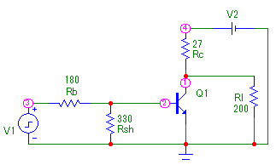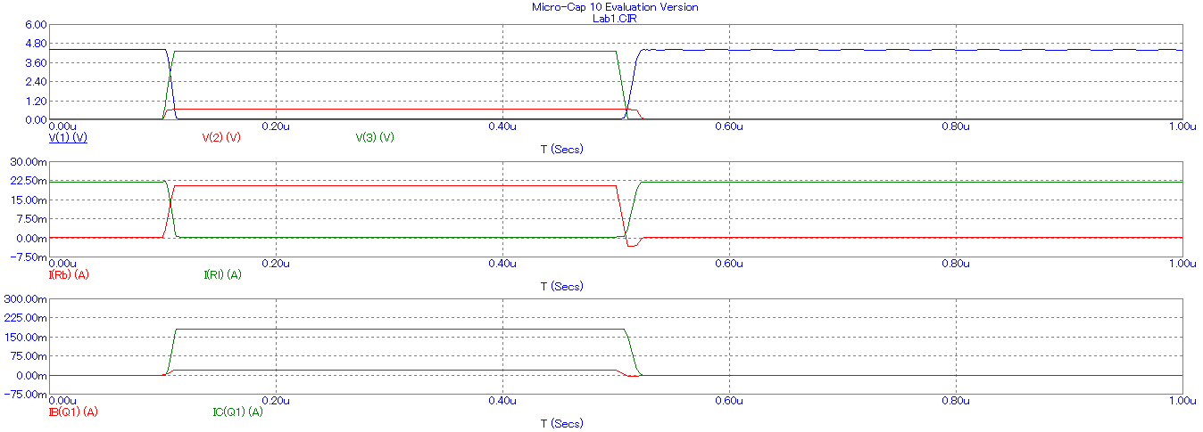

**Висновки:**

У лабораторній роботі ми розглянули схему транзисторного ключа на базі транзистора КТ315А (npn). Отримані реальні числові характеристики схеми дещо відрізняються від розрахункових, але знаходяться в межах допустимих норм.

Значення логічного вихідного низького рівня дорівнює 0.076, тобто задовольняє нашу умову $U_{out}^{0}≤0.12V$. Середнє значення вихідного високого рівня та струму на $R_{c}$ практично дорівнюють розрахунковому значенню (до 4 знака після коми), але трохи вищі, що можна пояснити більш високим струмом на базі транзистора. Струм на $R_{b}$ більший за розрахункове значення на ~0.5mA, тому що скореговані значення резисторів $R_{b}$ і $R_{sh}$ ми взяли меньшими за розрахункові. Реальна напруга переходу база-емітер $U_{BE}$ більша за розрахункову на 0.01В, що знаходиться в межах норми, і залежить від струму на колекторі транзистора. Коефіцієнт підсилення насичення $β_{S}$ виявився меньшим за даний на початку роботи на ~0.2, що знаходиться в межах норми, адже ця величина не є статичною, і може змінюватись в певному інтервалі залежно від різних умов.